Проведите анализ рынка г. Тюмени по выбранной вакансии

- Проанализировать рынок г. Тюмени по выбранной самостоятельно вакансии и ответить на следующие вопросы 
- Точно определитесь с вакансией. Т.е. это не просто название вакансии, нужно учитывать особенности деятельности по вакансии на конкретном предприятии и специфику организации. И отбирать объявления соответствующие.
Например: охранник открытой автостоянки (это не лицензируемый охранник с правом носить оружие) или бухгалтер 2 категории небольшой организации (это не вакансия главного бухгалтера в крупную компанию) и т.п.

- Данные для анализа берите за 2-3 недели. Можно анализировать кадровые сайты или/и специализированные газеты. Повторяющиеся объявления – не учитывайте.
- Работайте в excel.
- Выписывайте все объявления по интересующей вас вакансии (отдельно – спрос и предложение) в таблицу:
Предложение – это объявления «Ищу работу».
Спрос – это организация ищет работника.
Предложения:
ЗП | Требования к вакансии | Условия работы
??
Без указания ЗП

Спрос:
ЗП | Требования к вакансии | Условия работы
??
Без указания ЗП

- Объявления без указания ЗП тоже учитываются.
- Сформируйте диапазоны ЗП. (диапазоны должны быть небольшие – 2-4 тыс. )
- Сгруппируйте данные в соответствии с этими диапазонами. Такая функция есть в Еxcel: «Данные»_ «Сортировать» _ «По возрастанию»
- Объявления без указания ЗП также учитываются при анализе.
- Проведите анализ данных. – Т.е. ответьте на вопросы, поставленные в задании.

ПРИМЕР:

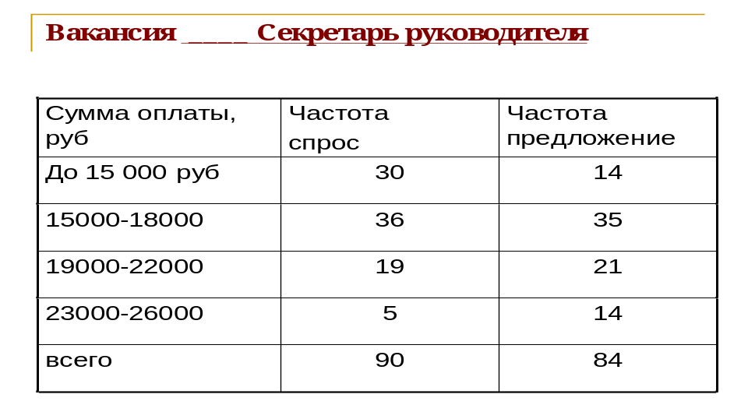
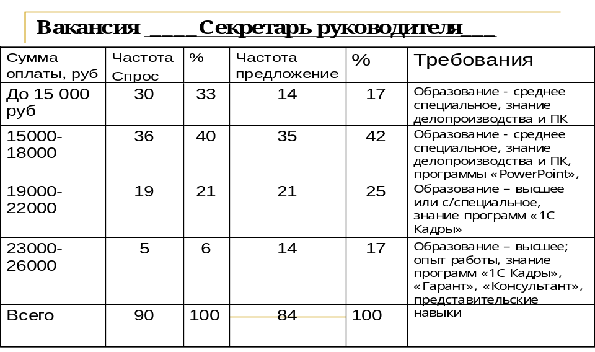
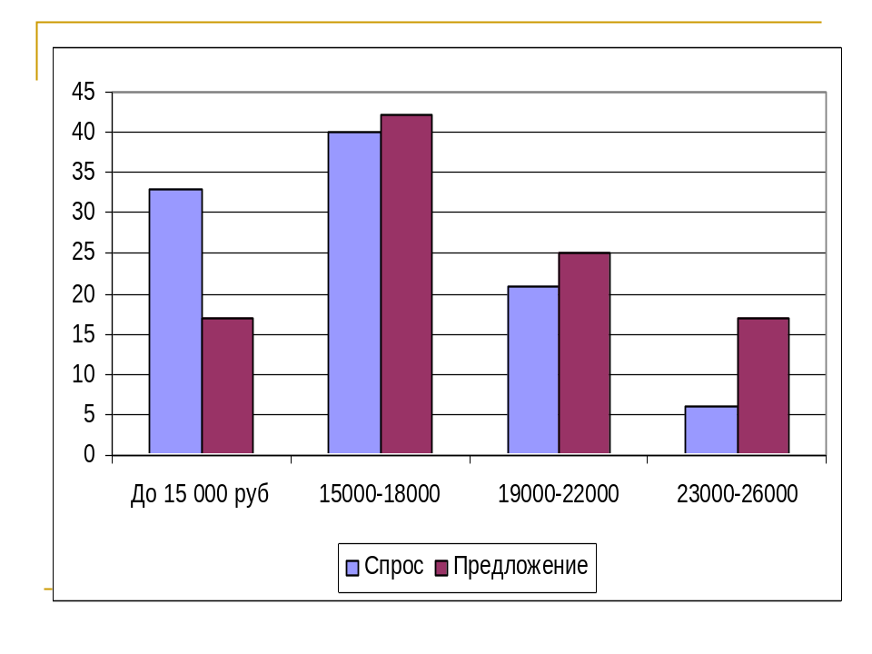

Выводы – это ответы на вопросы, поставленные в задании.

